BÁO CÁO TIẾN ĐỘ NGHIÊN CỨU
Tái hiện phương pháp TiMePReSt: huấn luyện DNN song song kiểu pipeline tiết kiệm thời gian và bộ nhớ
Người thực hiện: ……………………………
Người hướng dẫn: ……………………………
Thời gian báo cáo: 24/09/2026 – 30/09/2026

1. Mục tiêu và phạm vi
Báo cáo trình bày kết quả tái hiện phương pháp TiMePReSt [1], một phương pháp huấn luyện mạng nơ-ron sâu song song kiểu pipeline nhằm giảm thời gian huấn luyện và bộ nhớ GPU so với PipeDream [2]. So với PipeDream, TiMePReSt có hai thay đổi chính:
- Lịch nF1B thay cho 1F1B: mỗi mini-batch được chia thành N micro-batch; hệ thống thực hiện forward lần lượt cho N micro-batch, sau đó thực hiện một lượt backward chung trên loss trung bình.
- Bỏ horizontal weight stashing: backward dùng phiên bản trọng số mới nhất thay vì phiên bản đã dùng ở forward, trong khi vẫn giữ vertical synchronization để các stage dùng cùng phiên bản trọng số cho một micro-batch.
Mục tiêu của giai đoạn này là kiểm chứng ba nhóm kết quả chính của bài báo: (1) chất lượng mô hình tương đương PipeDream; (2) thời gian huấn luyện mỗi epoch ngắn hơn; (3) bộ nhớ GPU thấp hơn. Do giới hạn tài nguyên, các thí nghiệm được thực hiện trên hai GPU NVIDIA T4 của Kaggle với pipeline hai stage, khác với cụm 2–4 máy mà bài báo sử dụng.

2. Nội dung đã thực hiện

2.1. Cài đặt hệ thống
Mã nguồn của bài báo không được công bố. Mã nguồn chính thức của PipeDream yêu cầu một phiên bản PyTorch cũ đã được vá và biên dịch lại, nên không chạy được trên Colab hay Kaggle. Vì vậy, cả PipeDream và TiMePReSt được cài đặt lại trên PyTorch hiện hành, gồm hai phiên bản:
- Phiên bản mô phỏng trên 1 GPU: các stage chạy tuần tự, dùng để kiểm chứng lịch chạy và phiên bản trọng số.
- Phiên bản pipeline thực trên 2 GPU: mỗi GPU đảm nhận một stage, dùng cho các thí nghiệm chính.
Hai phiên bản cho kết quả khớp nhau (sai lệch top-1 dưới 0,2 điểm phần trăm), nên có thể dùng để kiểm chứng chéo. Tính đúng đắn của cài đặt được kiểm tra bằng các bước sau:
- Lịch nF1B khớp từng ô với Fig. 2a–e của bài báo.
- Phiên bản trọng số dùng ở forward và backward của từng micro-batch được ghi log và đối chiếu với mô tả của bài báo.
- Công thức version difference của bài báo (v = 1 khi W ≤ N + 1, Eq. 2–3) được kiểm tra bằng mô phỏng lịch chạy.
- Trước mỗi lần chạy dài, hệ thống thực hiện 7 bước kiểm tra tự động (tính tái lập theo seed, loss khởi tạo, tương đương gradient, cơ chế phiên bản trọng số, khả năng overfit một batch, chạy ngắn, checkpoint/resume); ngoài ra có 108 unit test.

2.2. Thiết lập thí nghiệm
Cấu hình chung được tóm tắt trong Bảng 1. Bài báo không nêu các siêu tham số huấn luyện, nên các giá trị này được chọn bằng sweep và áp dụng như nhau cho mọi hệ (xem thêm Phụ lục A). Baseline PipeDream được cài đặt theo mã nguồn chính thức: lịch 1F1B, có weight stashing, stage s giữ W − s phiên bản trọng số.
Bảng 1. Cấu hình thí nghiệm
Hạng mục | Giá trị
Phần cứng | 1 máy Kaggle, 2 × NVIDIA T4 16 GB
Pipeline | W = 2 stage; N = 3 micro-batch; mini-batch M = 192 (micro-batch 64), giống nhau cho mọi hệ
Tối ưu | SGD, momentum 0,9, weight decay 0,0005; warmup 5 epoch rồi giảm theo cosine; fp32
Learning rate | 0,02 với VGG-16; 0,1 với ResNet-50 (chọn bằng sweep cho từng hệ)
Mô hình | VGG-16 có BatchNorm cho ảnh nhỏ (14,8 triệu tham số); ResNet-50 (23,9 triệu tham số)
Đánh giá | Top-1, top-5 trên tập test (CIFAR-100) và tập validation (Tiny-ImageNet)

Các thí nghiệm đã chạy được liệt kê trong Bảng 2. Ngoài ra, thời gian mỗi epoch được đo khi giả lập đường truyền giữa hai GPU với băng thông giới hạn (10; 5; 2; 1; 0,5 Gbit/s) để mô phỏng môi trường nhiều máy nối mạng của bài báo.
Bảng 2. Các thí nghiệm đã thực hiện
Workload | Số epoch | Các hệ so sánh | Hình tương ứng trong bài báo
VGG-16 / CIFAR-100 | 160 | TiMePReSt, PipeDream, Variant 1, Variant 2, thay đổi N | Fig. 4, Fig. 11
VGG-16 / Tiny-ImageNet | 80 (3 seed) | TiMePReSt, PipeDream (2 phiên bản), Variant 1, Variant 2, DeepSpeed pipeline, PipeDream cập nhật theo micro-batch | Fig. 8, 9, 13, 15
ResNet-50 / Tiny-ImageNet | 80 | TiMePReSt, PipeDream | Fig. 5

3. Kết quả
Các hình dưới đây được vẽ theo bố cục của hình tương ứng trong bài báo để tiện đối chiếu. Trong mọi hình, TiMePReSt là đường liền màu xanh, PipeDream là đường nét đứt màu cam. Các điểm tròn rỗng kèm thanh khoảng là giá trị đọc bằng mắt từ hình của bài báo, nên chỉ mang tính xấp xỉ. Trục "time points" được chuẩn hóa sao cho 1 đơn vị bằng thời gian trung bình một epoch của TiMePReSt.

3.1. Chất lượng mô hình
Ở cả ba workload, accuracy cuối cùng của TiMePReSt tương đương PipeDream, khớp với bài báo.
Hình 1 so sánh hai hệ trên VGG-16 / CIFAR-100 trong 160 epoch. Cột trái vẽ theo thời gian, cột phải vẽ theo epoch; ba hàng lần lượt là top-1, top-5 và loss trên tập test. Hai đường gần như trùng nhau trên cả hai trục. Kết thúc, TiMePReSt đạt 72,4% top-1 và 91,3% top-5, PipeDream đạt 72,2% và 91,2%, tương đương mức bài báo báo cáo (khoảng 72–75% top-1). Khác biệt đáng chú ý nằm ở cột trái: trong bài báo, tại khoảng 27 time point TiMePReSt đạt khoảng 73% trong khi PipeDream chỉ khoảng 46%, vì PipeDream của bài báo chậm hơn 5–6 lần mỗi epoch. Trong thí nghiệm này, thời gian mỗi epoch của hai hệ gần bằng nhau nên hai đường vẫn trùng nhau theo trục thời gian.
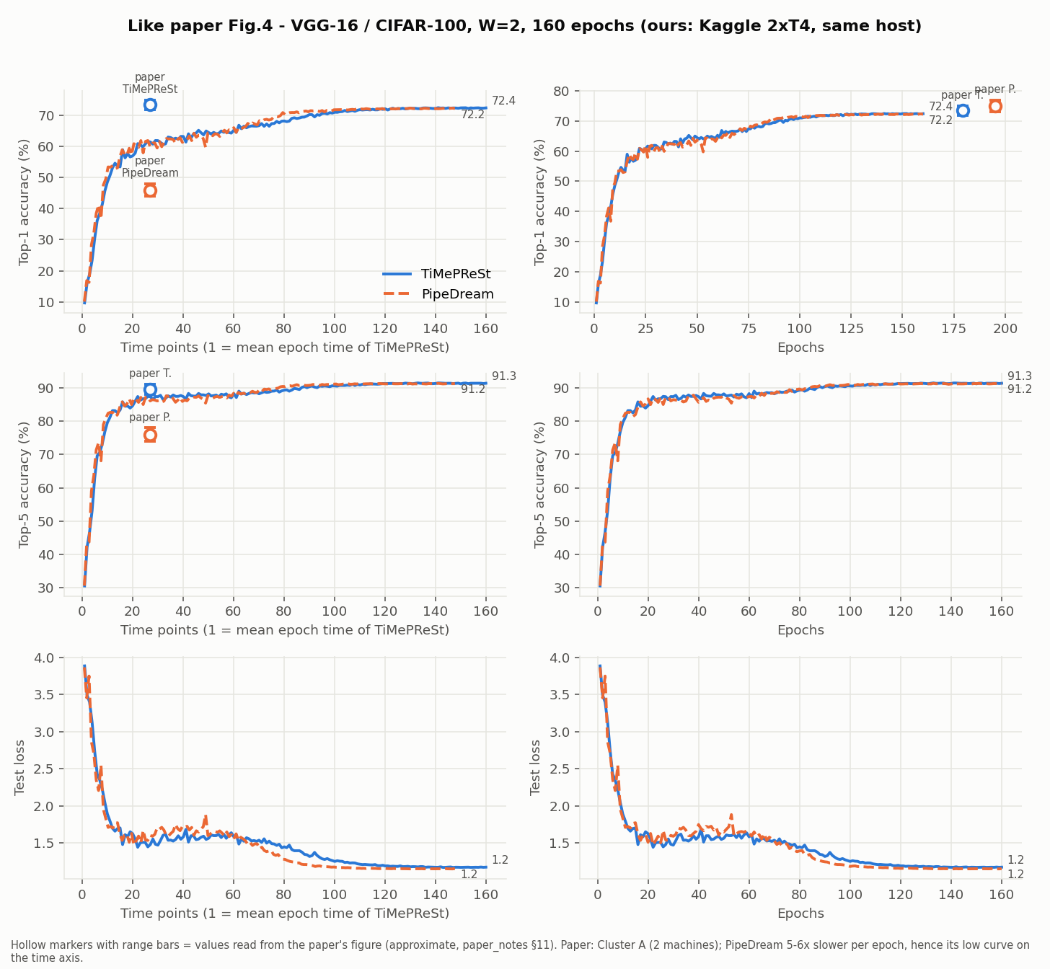
Hình 1. VGG-16 / CIFAR-100, W = 2, 160 epoch: accuracy và loss theo thời gian (trái) và theo epoch (phải), tương ứng Fig. 4 của bài báo.
Hình 2 là trung bình và độ lệch chuẩn (vùng tô mờ) qua ba seed trên VGG-16 / Tiny-ImageNet. Accuracy cuối của hai hệ bằng nhau (58,9% top-1). Tuy nhiên, trong khoảng epoch 10–40, TiMePReSt cao hơn PipeDream khoảng 2 điểm và đạt 50% top-1 sau trung bình 20 epoch, so với 31 epoch của PipeDream. Độ lệch chuẩn giữa các seed chỉ 0,2–0,6 điểm, nhỏ hơn nhiều so với khoảng cách này, nên đây là khác biệt thực chứ không phải nhiễu. Kết quả này ngược với nhận định của bài báo rằng TiMePReSt cần nhiều epoch hơn PipeDream (Fig. 8).
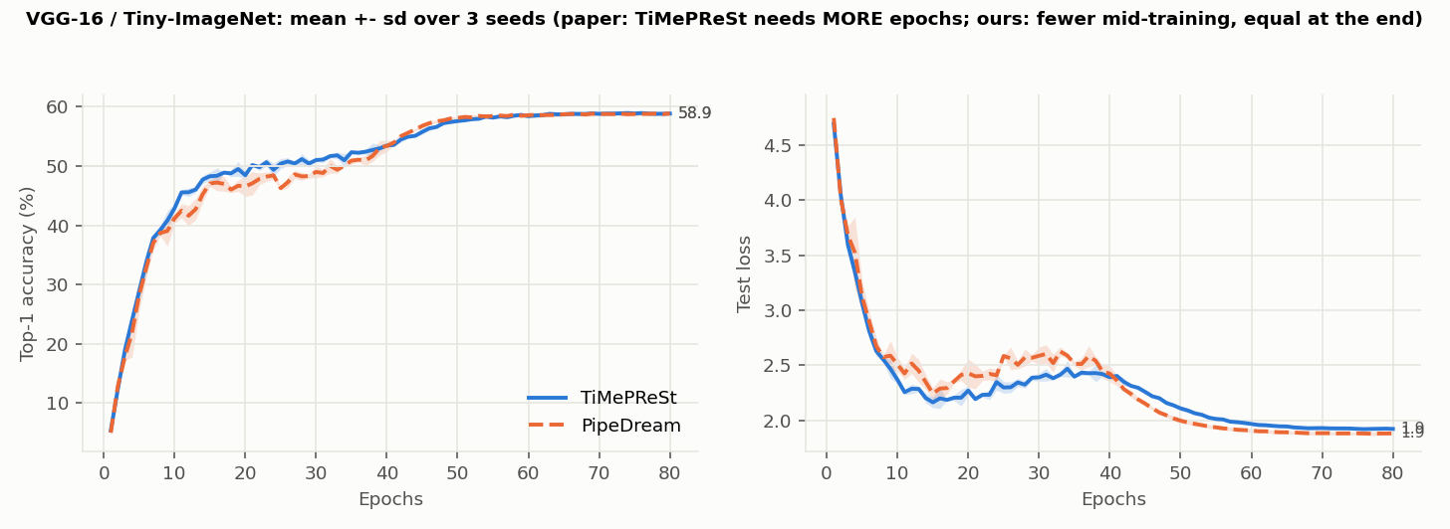
Hình 2. VGG-16 / Tiny-ImageNet, 80 epoch: top-1 (trái) và loss trên tập validation (phải), trung bình ± độ lệch chuẩn qua 3 seed; tương ứng Fig. 8 của bài báo.
Hình 3 lặp lại phép so sánh với ResNet-50 trên Tiny-ImageNet (bố cục như Hình 1, 1 seed). TiMePReSt đi trước ở giai đoạn giữa (epoch 10–55) và kết thúc cao hơn khoảng 1 điểm (66,5% so với 65,4% top-1). Vì chỉ có một seed, mức chênh 1 điểm ở cuối chưa đủ để kết luận; còn hiện tượng đi trước ở giai đoạn giữa lặp lại giống VGG-16.
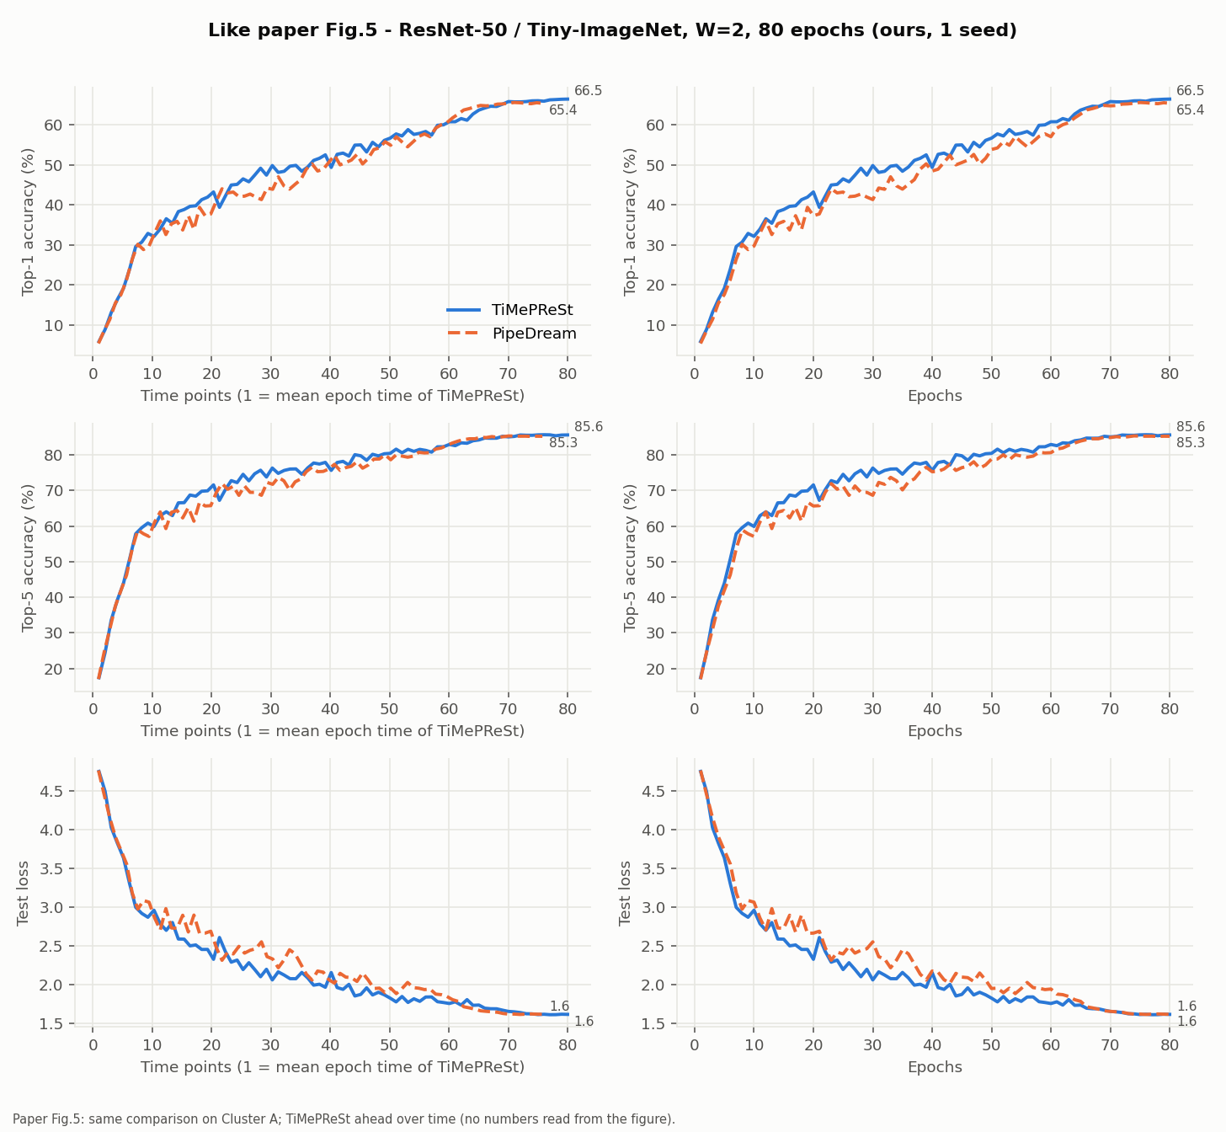
Hình 3. ResNet-50 / Tiny-ImageNet, W = 2, 80 epoch, tương ứng Fig. 5 của bài báo.

3.2. Thời gian huấn luyện
Hình 4 so sánh thời gian mỗi epoch của PipeDream (chuẩn hóa theo TiMePReSt = 1,0) giữa thí nghiệm này (bên trái) và Fig. 16a của bài báo (bên phải); hai trục tung có thang khác nhau. Khi hai GPU nằm trên cùng một máy, thời gian mỗi epoch của PipeDream bằng 0,92–1,09 lần TiMePReSt, tức hai hệ chênh nhau dưới 10% và không hệ nào luôn nhanh hơn. Trong bài báo, PipeDream chậm hơn 1,7–5,7 lần. Cụ thể, trên VGG-16 / CIFAR-100, 160 epoch mất 43,6 phút với TiMePReSt và 40,3 phút với PipeDream.
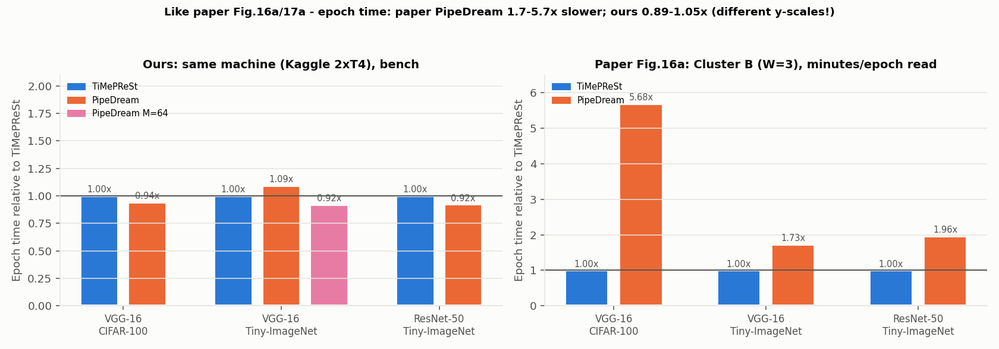
Hình 4. Thời gian mỗi epoch so với TiMePReSt: thí nghiệm này (trái, 2 GPU cùng máy) và bài báo (phải, Cluster B, W = 3); tương ứng Fig. 16a/17a.
Bài báo chạy trên nhiều máy riêng biệt nối mạng, nên thời gian truyền dữ liệu giữa các stage có thể đáng kể. Để kiểm tra yếu tố này, đường truyền giữa hai GPU được giả lập với băng thông giới hạn (Hình 5; trục hoành là băng thông mỗi chiều, càng sang phải càng chậm). Khi truyền dữ liệu rẻ (cùng máy hoặc từ 5 Gbit/s trở lên), hai hệ gần như bằng nhau. Khi băng thông giảm còn 1–2 Gbit/s, TiMePReSt nhanh hơn 9–16% mỗi epoch, ví dụ VGG-16 / Tiny-ImageNet ở 2 Gbit/s mất 35,7 s so với 42,9 s. Lý do là nhờ chia micro-batch, stage sau có thể bắt đầu tính micro-batch đầu tiên trong khi các micro-batch còn lại vẫn đang được truyền, đúng cơ chế chồng lấp truyền và tính toán mà bài báo mô tả (Fig. 3). Khi băng thông quá thấp (0,5 Gbit/s), cả hai hệ đều bị giới hạn bởi đường truyền và khoảng cách thu hẹp lại.
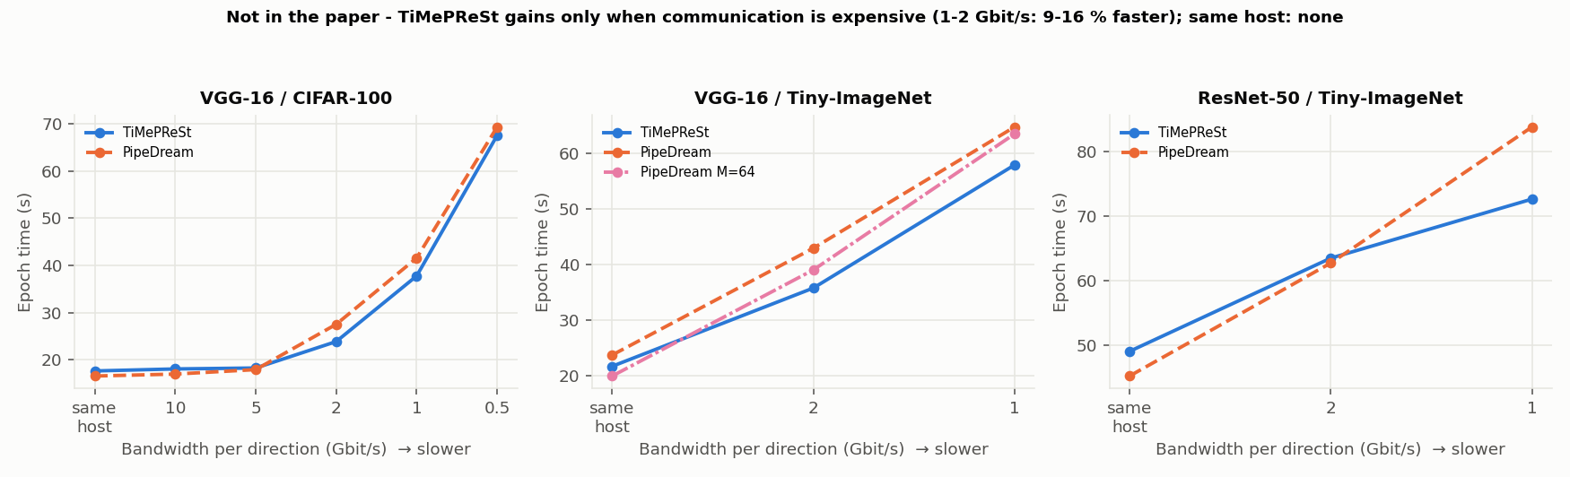
Hình 5. Thời gian mỗi epoch theo băng thông giả lập giữa hai GPU (thí nghiệm bổ sung, không có trong bài báo).
Kết hợp đường accuracy theo epoch với thời gian mỗi epoch đo được, ở băng thông 1–2 Gbit/s TiMePReSt đạt accuracy cao hơn PipeDream 1–8 điểm tại cùng mốc thời gian trước khi hội tụ. Kết quả này cùng chiều với bài báo (Fig. 4a, 8a) nhưng mức chênh nhỏ hơn nhiều.

3.3. Bộ nhớ GPU
Hình 6 (trái) thể hiện bộ nhớ đỉnh của từng GPU, xếp chồng theo stage: phần tô đặc là stage 1 (GPU0), phần gạch chéo là stage 2 (GPU1). Bên phải là tổng bộ nhớ của bốn stage đọc từ Fig. 15 của bài báo (Cluster C, W = 4). Trong bài báo, TiMePReSt tiết kiệm khoảng 30% so với PipeDream (ví dụ khoảng 10 GB so với 15 GB). Trong thí nghiệm này, tổng bộ nhớ hai GPU gần như bằng nhau (4,08 so với 4,29 GB với VGG-16 / Tiny-ImageNet; 1,26 so với 1,23 GB với VGG-16 / CIFAR-100). GPU chịu tải nặng nhất (GPU0) giảm 1–6%, còn GPU1 có trường hợp tăng.
Nguyên nhân chính là với hai stage, bỏ weight stashing chỉ loại bỏ phiên bản trọng số thừa ở stage 1 (khoảng 1,15 triệu tham số, cỡ 5 MB), rất nhỏ so với bộ nhớ activation. DeepSpeed và PipeDream cập nhật theo micro-batch dùng ít bộ nhớ nhất (khoảng 1,6 GB) vì chỉ giữ một mini-batch, hoặc một mini-batch nhỏ hơn, trong pipeline. Việc DeepSpeed tốn ít bộ nhớ hơn TiMePReSt khớp với nhận xét ở §4.7 của bài báo, nhưng mức chênh ở đây (2,5–3 lần) lớn hơn nhiều so với "slightly better" mà bài báo mô tả.
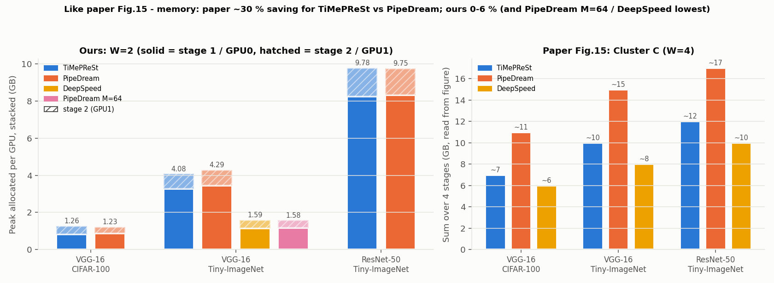
Hình 6. Bộ nhớ GPU đỉnh: thí nghiệm này (trái, W = 2) và bài báo (phải, W = 4); tương ứng Fig. 15.

3.4. Ablation và các hệ so sánh khác
Do TiMePReSt thay đổi đồng thời hai thành phần so với PipeDream, bài báo (§4.10) dùng hai biến thể, mỗi biến thể chỉ giữ một thay đổi, để đánh giá vai trò của từng thành phần (Bảng 3). So sánh TiMePReSt với Variant 1 cho biết tác động của việc bỏ weight stashing; so sánh TiMePReSt với Variant 2 cho biết tác động của lịch nF1B.
Bảng 3. Các hệ trong thí nghiệm ablation
 | Giữ weight stashing | Bỏ weight stashing
Lịch 1F1B | PipeDream | Variant 2
Lịch nF1B | Variant 1 | TiMePReSt

Hình 7 cho thấy TiMePReSt và Variant 1 gần như trùng nhau trong suốt quá trình huấn luyện, trong khi Variant 2 thấp hơn rõ ở epoch 10–40: Variant 2 đạt 50% top-1 sau 32 epoch, so với 18–21 epoch của hai hệ dùng nF1B. Kết thúc, cả ba hệ đạt 58,8–59,1%. Bài báo báo cáo thứ tự Variant 1 (78–82%) > TiMePReSt (63–67%) > Variant 2 (33–37%) tại cùng mốc thời gian. Thí nghiệm này tái hiện được việc Variant 2 kém nhất ở giai đoạn giữa, nhưng không thấy Variant 1 tốt hơn TiMePReSt. Vì hai hệ dùng nF1B học nhanh như nhau, còn hai hệ dùng 1F1B (PipeDream, Variant 2) học chậm như nhau, lợi thế ở giai đoạn giữa của TiMePReSt đến từ lịch nF1B chứ không phải từ việc bỏ weight stashing như bài báo giải thích.
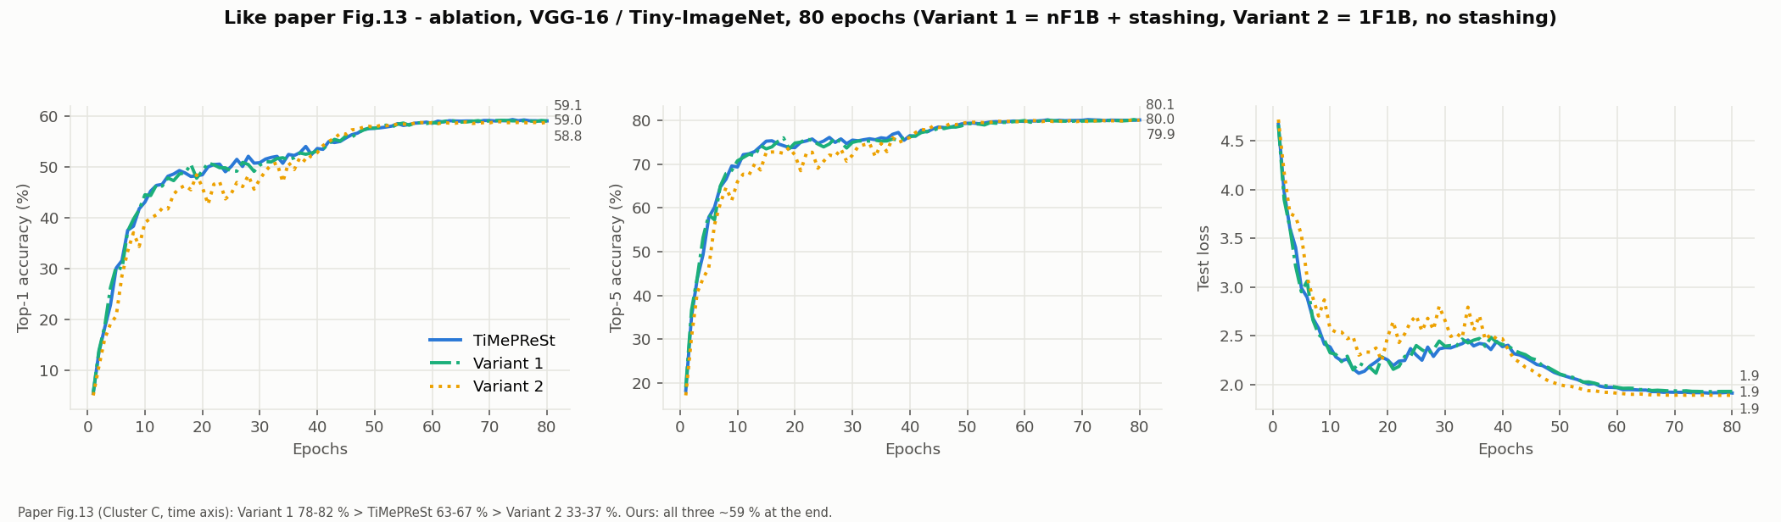
Hình 7. Ablation trên VGG-16 / Tiny-ImageNet, 80 epoch: top-1, top-5 và loss theo epoch; tương ứng Fig. 13.
Hình 8 đánh giá ảnh hưởng của số micro-batch N (tương ứng Fig. 11 của bài báo). Với cùng mini-batch 192, N = 2 cho kết quả gần N = 3 (71,8% so với 72,4%; chênh lệch nằm trong mức nhiễu). Cấu hình N = 2 với mini-batch lớn gấp đôi (384) kém nhất (69,7%), cùng chiều với bài báo. Cần lưu ý hai điểm: với W = 2, cả N = 2 và N = 3 đều cho v = 1, nên thí nghiệm không kiểm tra được ý chính của bài báo (với W = 4, N = 2 dẫn tới v = 2); ngoài ra, cấu hình mini-batch 384 còn giảm một nửa số lần cập nhật mỗi epoch.
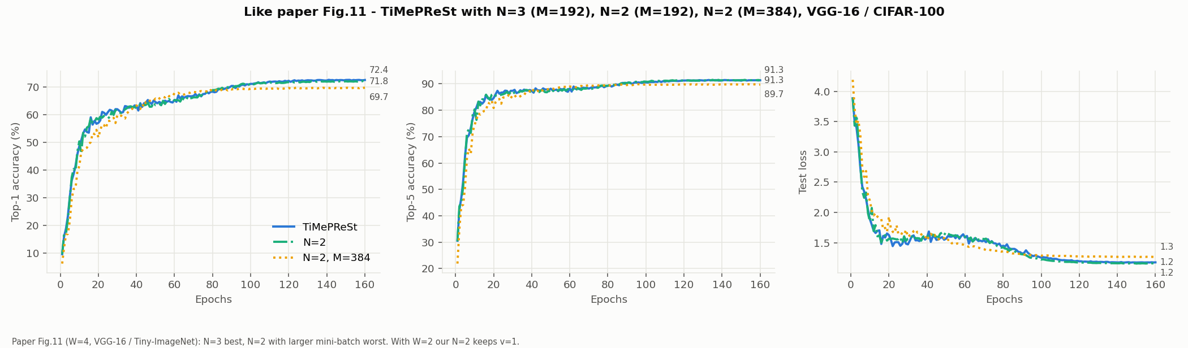
Hình 8. Ảnh hưởng của số micro-batch N, VGG-16 / CIFAR-100, 160 epoch; tương ứng Fig. 11.
Hình 9 đặt năm hệ trên cùng trục epoch với VGG-16 / Tiny-ImageNet (seed 0): TiMePReSt; PipeDream theo mã nguồn chính thức (không có vertical synchronization); PipeDream có vertical synchronization theo mô tả của bài báo (PipeDream-vsync); DeepSpeed pipeline (1F1B đồng bộ, không có độ trễ trọng số); và PipeDream cập nhật sau mỗi micro-batch 64 ảnh (PipeDream M=64, xem Mục 4.2). Bốn hệ đầu kết thúc ở 58,3–59,1%, còn PipeDream M=64 cao nhất (60,9%). Hai phiên bản PipeDream cho kết quả như nhau, nên kết luận không phụ thuộc vào việc chọn phiên bản nào. Trục thời gian không được vẽ vì các hệ chạy trên các máy khác nhau; so sánh thời gian được trình bày ở Hình 4 và Hình 5. Trong bài báo (Fig. 9, Cluster C), tại khoảng 21 time point TiMePReSt đạt 69–73% trong khi các hệ còn lại chỉ đạt 24–35%.
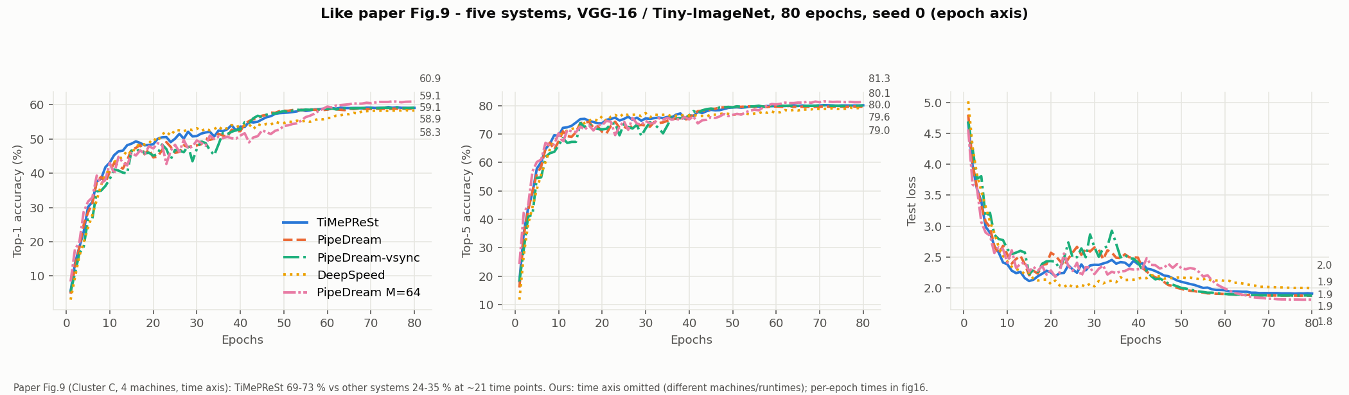
Hình 9. Năm hệ trên VGG-16 / Tiny-ImageNet, 80 epoch, seed 0; tương ứng Fig. 9 (vẽ theo epoch).

3.5. Tổng hợp so sánh với bài báo
Bảng 4. Đối chiếu các kết quả chính của bài báo
Kết quả của bài báo | Bài báo | Thí nghiệm này | Đánh giá
Chất lượng cuối tương đương PipeDream | Tương đương | Top-1: 72,4 / 72,2% (CIFAR-100); 58,9 / 58,9% (Tiny-ImageNet, 3 seed); 66,5 / 65,4% (ResNet-50) | Tái hiện được
Thời gian mỗi epoch ngắn hơn | PipeDream chậm hơn 1,7–5,7 lần | Cùng máy: chênh dưới 10%; mạng 1–2 Gbit/s: TiMePReSt nhanh hơn 9–16% | Tái hiện có điều kiện, mức chênh nhỏ hơn nhiều
Accuracy cao hơn tại cùng mốc thời gian | ~73% so với ~46% (Fig. 4a) | Cao hơn 1–8 điểm trước khi hội tụ, rõ nhất khi mạng chậm | Cùng chiều, mức chênh nhỏ hơn nhiều
Tiết kiệm bộ nhớ | Khoảng 30% | GPU0 giảm 1–6%; GPU1 có trường hợp tăng | Chưa tái hiện được
TiMePReSt cần nhiều epoch hơn | Có | Ngược lại: đạt 50% top-1 sau 20 epoch so với 31 | Ngược với bài báo
Variant 1 tốt hơn TiMePReSt | Có | Tương đương (59,05% so với 59,07%) | Chưa tái hiện được
Variant 2 kém nhất | Có | Kém nhất ở giai đoạn giữa, tương đương ở cuối | Tái hiện một phần
N = 2 với mini-batch lớn kém nhất | Có | Thấp hơn N = 3 khoảng 2,8 điểm | Tái hiện được
DeepSpeed tốn ít bộ nhớ hơn TiMePReSt | Ít hơn một chút | Ít hơn 2,5–3 lần | Cùng chiều, mức chênh lớn hơn

4. Phân tích nguyên nhân khác biệt

4.1. Khác biệt về hạ tầng
Bài báo nêu rõ các thí nghiệm dùng các cụm "two, three and four worker nodes having single GPU each" (§4.1) và TiMePReSt được phát triển để chạy trên môi trường nhiều máy (tr. 8). Bảng 5 so sánh hạ tầng của bài báo với thí nghiệm này.
Bảng 5. So sánh hạ tầng thí nghiệm
Hạng mục | Bài báo | Thí nghiệm này
Máy | 2–4 máy riêng biệt, mỗi máy 1 GPU, kết nối qua mạng (loại mạng và băng thông không được nêu) | 1 máy, 2 GPU
GPU | NVIDIA Quadro RTX 6000 24 GB và GeForce RTX 2080 | 2 × NVIDIA T4 16 GB
Số stage | 2, 3, 4; phần lớn kết quả về thời gian, bộ nhớ và ablation đo ở 3–4 stage | 2
Phần mềm | Không nêu framework, phiên bản và cách hiện thực baseline | PyTorch hiện hành, cài đặt lại

Khác biệt hạ tầng giải thích được hai điểm. Thứ nhất, truyền dữ liệu trong cùng một máy rất rẻ nên lợi thế chồng lấp truyền và tính toán của TiMePReSt không phát huy; lợi thế này xuất hiện khi giả lập mạng chậm (Hình 5). Thứ hai, với hai stage, bỏ weight stashing chỉ tiết kiệm được ít bộ nhớ, trong khi ở bốn stage PipeDream phải giữ nhiều phiên bản trọng số hơn. Tuy nhiên, hạ tầng không giải thích được mức chênh 5–6 lần về thời gian (giả lập mạng chậm chỉ cho mức chênh tối đa khoảng 1,2 lần), cũng như các khác biệt về accuracy theo epoch, vì phần cứng không làm thay đổi phép tính.

4.2. Các chi tiết bài báo không mô tả
Cách tính gradient khi forward và backward dùng hai phiên bản trọng số khác nhau. Bài báo chỉ nêu rằng backward tính gradient theo phiên bản trọng số mới nhất, trong khi activation lưu lại từ forward đã được tính bằng phiên bản cũ. Báo cáo này theo cơ chế trong mã nguồn PipeDream: giữ activation của forward và dùng trọng số mới khi backward, không tính lại forward. Một cách khác là tính lại forward bằng trọng số mới trước khi backward; với cách này, TiMePReSt chậm hơn PipeDream 27% nhưng giảm 41% bộ nhớ ở GPU0 (VGG-16 / CIFAR-100). Như vậy, kết quả về thời gian và bộ nhớ phụ thuộc mạnh vào một chi tiết mà bài báo không mô tả.
Cấu hình baseline PipeDream. §4.5 của bài báo nêu mọi hệ dùng cùng kích thước mini-batch, nhưng mô hình truyền thông ở §3.8 (Eq. 17) lại so sánh với PipeDream chạy 1F1B theo từng micro-batch. Cả hai cách hiểu đều đã được thực nghiệm. Với cách hiểu thứ hai (PipeDream M=64), PipeDream đạt accuracy cuối cao hơn TiMePReSt (60,9% so với 58,9%), khớp với bài báo; nhưng khi đó PipeDream lại nhanh hơn và dùng ít bộ nhớ hơn TiMePReSt, trái với bài báo. Không cách hiểu nào khớp đồng thời mọi kết quả của bài báo.
Siêu tham số và mô hình. Bài báo không nêu learning rate, kích thước mini-batch, biến thể mô hình và cách tiền xử lý dữ liệu. Các giá trị trong Bảng 1 được chọn bằng sweep và được ghi lại đầy đủ (Phụ lục A).

4.3. Nguồn gốc lợi thế học nhanh ở giai đoạn giữa
Ba thí nghiệm bổ sung được dùng để tìm nguyên nhân của hiện tượng TiMePReSt học nhanh hơn ở giai đoạn giữa:
- Variant 1 vẫn giữ weight stashing nhưng học nhanh như TiMePReSt (Hình 7), nên lợi thế không đến từ việc bỏ weight stashing.
- Khi chỉ giữ một mini-batch trong pipeline (không có độ trễ trọng số), thay đổi số mẫu dùng để tính thống kê BatchNorm (64 so với 192) chỉ ảnh hưởng khoảng 0,8 điểm.
- DeepSpeed dùng cùng micro-batch 64 và không có độ trễ trọng số, nhưng không có lợi thế ở epoch 5–20 (ngang PipeDream, Hình 9).
Giả thuyết hiện tại là lợi thế đến từ cấu trúc độ trễ trọng số của lịch nF1B bất đồng bộ, tương tự hiện tượng "momentum ngầm" trong huấn luyện bất đồng bộ [3]. Giả thuyết này chưa được kiểm chứng.

4.4. Đính chính kết quả của báo cáo trước
Báo cáo tuần trước ghi nhận TiMePReSt nhanh hơn PipeDream 31% (VGG-16 / CIFAR-100, 125 epoch). Kiểm tra lại mã nguồn cũ cho thấy khoảng chênh này chủ yếu do cách cài đặt baseline, không phải do cơ chế của TiMePReSt:
- Baseline cũ cập nhật trọng số sau từng micro-batch 32 ảnh, nên mỗi micro-batch tạo ra một phiên bản trọng số mới.
- Weight stashing được cài bằng cách sao chép toàn bộ trọng số của stage cho mỗi phiên bản mới, kể cả ở stage cuối. PipeDream chính thức chỉ giữ W − s phiên bản ở stage s, nên stage cuối không cần sao chép.
- Mô hình khi đó là VGG-16 bản ImageNet (134,7 triệu tham số) chia theo số layer, khiến stage 2 chứa 129,4 triệu tham số (96%). Mỗi lần sao chép khoảng 517 MB, rơi đúng vào GPU đang là nút thắt.
Số đo của chính mã nguồn cũ (50 mini-batch trên Kaggle T4 × 2) xác nhận điều này: chỉ đổi lịch sang 1F1B thì chậm hơn 4%, chỉ thêm weight stashing thì chậm hơn 2%, nhưng kết hợp cả hai thì chậm hơn 36%. Accuracy cao hơn của baseline cũ (62% so với 58,87%) cũng là hệ quả của việc cập nhật theo micro-batch (gấp ba lần số lần cập nhật mỗi epoch), phù hợp với kết quả của PipeDream M=64 ở Mục 4.2. Trong báo cáo này, baseline được cài đặt lại theo mã nguồn chính thức của PipeDream, và mô hình được thay bằng VGG-16 cho ảnh nhỏ (14,8 triệu tham số, chia stage cân bằng theo khối lượng tính toán).

5. Kết luận và hướng tiếp theo
Trên hạ tầng 2 GPU cùng máy, TiMePReSt đạt chất lượng tương đương PipeDream. Lợi thế về thời gian chỉ xuất hiện khi truyền dữ liệu giữa các stage tốn kém, còn lợi thế về bộ nhớ chưa được tái hiện. Một số kết quả của bài báo không thể kiểm chứng đầy đủ do bài báo thiếu mô tả về cách tính backward và cấu hình baseline. Hướng tiếp theo gồm:
- Kiểm chứng kết quả về bộ nhớ với pipeline bốn stage (chạy trên 2 GPU), gần với cấu hình Cluster C của bài báo.
- Huấn luyện AlexNet (không có BatchNorm) để kiểm tra giả thuyết về nguồn gốc lợi thế học nhanh ở giai đoạn giữa.
- Từ các khác biệt đã quan sát, phát triển hướng nghiên cứu về phương pháp đánh giá pipeline bất đồng bộ và vai trò của độ trễ trọng số (staleness) đối với tốc độ hội tụ.

Tài liệu tham khảo
[1] A. Dutta, N. Chaki, R. K. De, "TiMePReSt: Time and memory efficient pipeline parallel DNN training with removed staleness," Future Generation Computer Systems, vol. 178, 108260, 2026. doi:10.1016/j.future.2025.108260.
[2] D. Narayanan, A. Harlap, A. Phanishayee, V. Seshadri, N. R. Devanur, G. R. Ganger, P. B. Gibbons, M. Zaharia, "PipeDream: Generalized pipeline parallelism for DNN training," in Proc. 27th ACM Symposium on Operating Systems Principles (SOSP), 2019.
[3] I. Mitliagkas, C. Zhang, S. Hadjis, C. Ré, "Asynchrony begets momentum, with an application to deep learning," in Proc. 54th Annual Allerton Conference on Communication, Control, and Computing, 2016.

Phụ lục A. Các lựa chọn cài đặt
Thứ tự ưu tiên khi cài đặt: bài báo mô tả thế nào thì theo bài báo; bài báo không mô tả thì theo mã nguồn chính thức của PipeDream (vì bài báo xây dựng TiMePReSt như một biến thể của PipeDream); cả hai đều không có thì tự lựa chọn, ghi lại và thử nghiệm các phương án nếu lựa chọn có thể ảnh hưởng tới kết quả.
Bảng A1. Nguồn gốc của từng thành phần cài đặt
Thành phần | Căn cứ | Cách thực hiện
Lịch nF1B, loss trung bình của N micro-batch | Bài báo (§3.2, Fig. 2) | Khớp từng ô Fig. 2a–e
Bỏ horizontal stashing, giữ vertical synchronization | Bài báo (§3, §3.1) | Ghi log và đối chiếu phiên bản trọng số từng micro-batch
N = 3; cùng mini-batch cho mọi hệ | Bài báo (§4.1, §4.5) | M = 192
Checkpoint cuối epoch | Bài báo (§3.3) | Lưu thêm trạng thái optimizer, scheduler, bộ sinh số ngẫu nhiên
Cách tính backward khi forward và backward dùng hai phiên bản trọng số | Mã nguồn PipeDream | Giữ activation của forward, dùng trọng số mới; phương án tính lại forward giữ làm ablation
Baseline PipeDream | Mã nguồn PipeDream | Stage s giữ W − s phiên bản, không vertical synchronization; chạy thêm phiên bản có vertical synchronization
Truyền dữ liệu giữa GPU | Mã nguồn PipeDream | Backend gloo
Mini-batch, optimizer, learning rate | Tự lựa chọn | Sweep learning rate riêng cho từng hệ
Biến thể mô hình | Tự lựa chọn | VGG-16 có BatchNorm; ResNet-50 với lớp đầu 3×3 và zero-init residual
Thứ tự thao tác khi thời gian các thao tác khác nhau | Tự lựa chọn theo quy tắc ở §3.2 | Ưu tiên backward khi gradient đã tới, nếu không thì forward
Đo bộ nhớ và thời gian | Tự lựa chọn | Bộ nhớ đỉnh (peak allocated) từng GPU; thời gian thực mỗi epoch

